Александр Сокуров

«Последним послом был Солженицын»

(Подготовлено на основе материала:
Сокуров А. «Мне говорили, что у меня будут проблемы с израильской разведкой «Моссад» / Т. Мамаева // БИЗНЕС Online. URL: http://www.business-gazeta.ru/article/78987)

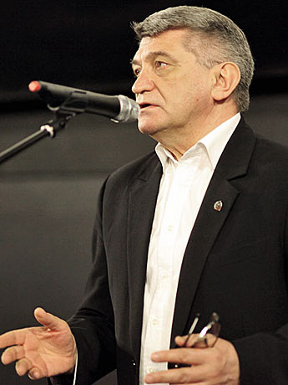

Зрители передавали микрофон из рук в руки, и вопросы режиссеру часто были не только и не столько о кино. Например, один из присутствующих поинтересовался мнением Сокурова о том, куда идет современная цивилизация.
— Пути есть два. Это «посольский путь» и путь «абы куда». Были такие люди, которых я называю «послы», к ним можно причислить Гете, Толстого, Бунина, Томаса Манна. Им было дано заглянуть в будущее, и они имели ответственность рассказать нам, что нас ждет, как мы будем эволюционировать. Сейчас «послов» больше нет, последним был Солженицын. Функцию взяли на себя другие люди, например, такие как Стив Джобс. Но они не знают, к чему приведет эволюция, к чему приведет, например, такой ресурс, как интернет, дающий неограниченные возможности. Наука не может найти ограничение человеческим намерениям. Религия не может сказать: стоп, ты не знаешь, что получится из твоей идеи. Зная об опасностях атомной бомбы, не остановились ни Курчатов, ни даже Сахаров. Также и политики не остановятся. А это путь «абы куда», туда, где вкуснее пахнет, но не надо идти туда, куда не знаешь, мы ведь всего лишь люди, — под аплодисменты высказался Сокуров явно о наболевшем.

